Ljubljana, 24. maj 2021

Strokovni svet za ortopedijo SZD
prof. dr. Matej DROBNIČ, dr. med.

Zadeva: Poziv za predlog novih članov Razširjenega strokovnega kolegija za ortopedijo

Spoštovani,

Ministrstvo za zdravje RS nas je obvestilo, da je članom Razširjenega strokovnega kolegija za ortopedijo potekel šestletni mandat, zato je potrebno imenovati nove člane.

V skladu z določbami Pravilnika o razširjenih strokovnih kolegijih, Slovensko zdravniško društvo predlaga do 3 člane, pri čemer je potrebno upoštevati enakomerno regijsko zastopanost in zastopanost vseh treh ravni zdravstvenega varstva.

Vljudno vas prosimo, da nam do ponedeljka, 31. maja 2021, pošljete predlog z imeni kandidatov. K predlogu kandidatov za člane RSK priložite tudi njihove kratke življenjepise, iz katerih izhaja izpolnjevanje pogojev iz prvega odstavka 5. člena tega pravilnika, ter izjave
kandidatov, da soglašajo s kandidaturo.

S spoštovanjem in lepimi pozdravi.

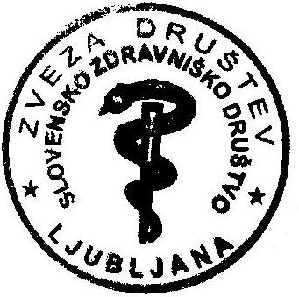
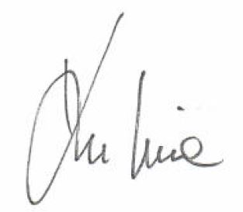
izr. prof. dr. Maja Šoštarič, dr. med. prof. dr. Radko Komadina, dr. med.
Predsednica GSS SZD Predsednik SZD
